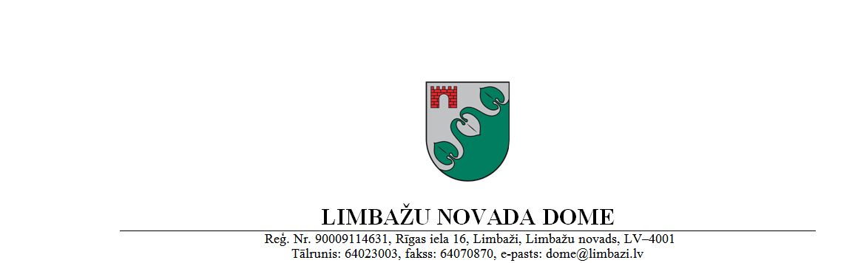
Limbažos

PASKAIDROJUMA RAKSTS
Limbažu novada pašvaldības saistošajiem noteikumiem Nr.6
“Grozījumi Limbažu novada pašvaldības 2017. gada 26. oktobra saistošajos noteikumos Nr.31 „Par sociālās palīdzības sniegšanu Limbažu novadā””

Paskaidrojuma raksta sadaļas | Norādāmā informācija
1. Projekta nepieciešamības pamatojums | Saskaņā ar likuma „Par pašvaldībām” 43. panta trešo daļu, dome ir tiesīga pieņemt saistošos noteikumus, lai nodrošinātu pašvaldības autonomo funkciju un brīvprātīgo iniciatīvu izpildi. Saskaņā ar Sociālo pakalpojumu un sociālās palīdzības likuma trešo un ceturto daļu, ja ir apmierināts pamatots pašvaldības iedzīvotāju pieprasījums pēc pabalsta garantētā minimālā ienākumu līmeņa nodrošināšanai un dzīvokļa pabalsta, pašvaldība, izvērtējot ģimenes (personas) ienākumus, ir tiesīga no pašvaldības pamatbudžeta izmaksāt arī citus pabalstus ģimenes (personas) pamatvajadzību apmierināšanai. Minēto pabalstu veidu, apmēru, izmaksas kārtību un personas, kuras ir tiesīgas saņemt šos pabalstus, reglamentē pašvaldības saistošajos noteikumos.
2. Īss projekta satura izklāsts | Saistošo noteikumu grozījumu projekts precizē pabalsta apmēru ēdināšanai vienam bērnam vispārējās izglītības iestādēs uz mācību gadu vai pirmsskolas izglītības iestādes apmeklējuma laiku un profesionālās izglītības iestādē, kā arī paredz papildus pabalstu ģimenēm, kurās aug trīs un vairāk bērni līdz 18 gadu vecumam.
3. Informācija par plānoto projekta ietekmi uz pašvaldības budžetu | Saistošie noteikumi ietekmēs pašvaldības budžetu, jo pabalstu apmēri tiek noteikti atbilstoši esošai ekonomiskai situācijai un iekļauti pašvaldības budžeta pabalstu sadaļā.
4. Informācija par administratīvajām procedūrām | Iedzīvotāji saistošo noteikumu piemērošanā var vērsties Limbažu novada Sociālajā dienestā pabalstu dokumentācijas noformēšanā.
5. Informācija par konsultācijām ar privātpersonām | Saistošo noteikumu izstrādē netika veiktas konsultācijas ar privātpersonām, jo saistošie noteikumi ir saistīti ar pašvaldības budžeta plānošanu, bet ir ņemti vērā Limbažu novada Sociālā dienesta ieteikumi un iepriekšējā perioda prakse.

Limbažu novada pašvaldības
Domes priekšsēdētājs D.Zemmers

saistošie noteikumi
Limbažos
2018. gada 30. janvārī Nr.6

APSTIPRINĀTI
ar Limbažu novada domes
30.01.2018. sēdes lēmumu
(protokols Nr.3, 7.§)

Grozījumi Limbažu novada pašvaldības 2017. gada 26. oktobra saistošajos noteikumos Nr.31 „Par sociālās palīdzības sniegšanu Limbažu novadā”

Izdoti saskaņā ar likuma „Par pašvaldībām” 43.panta trešo daļu,
Sociālo pakalpojumu un sociālās palīdzības likuma 33.panta otro daļu,
35.panta ceturto un piekto daļu,
likuma „Par palīdzību dzīvokļa jautājumu risināšanā” 25.panta pirmo un otro daļu,
Ministru kabineta 18.12.2012. noteikumu Nr.913 “Noteikumi par garantēto
minimālo ienākumu līmeni” 3.punktu,
Ministru kabineta 17.06.2009. noteikumu Nr.550 „Kārtība, kādā aprēķināms,
piešķirams, izmaksājams pabalsts garantētā minimālā ienākuma līmeņa
nodrošināšanai un slēdzama vienošanās par līdzdarbību” 13.punktu

Izdarīt Limbažu novada pašvaldības 2017. gada 26. oktobra saistošajos noteikumos Nr.31 „Par sociālās palīdzības sniegšanu Limbažu novadā” šādus grozījumus:
- Izteikt saistošo noteikumu 32.1. punktu šādā redakcijā:
“32.1. katram bērnam, kurš apmeklē pirmsskolas izglītības iestādi vai mācās vispārējās izglītības iestādē – 1,50 eiro dienā;”
- Papildināt saistošos noteikumus ar 32.2. punktu, izsakot to šādā redakcijā:
“32.2. katram bērnam, kurš mācās profesionālās izglītības iestādē – 1,50 eiro dienā;”
- Papildināt saistošos noteikumus ar 32.3. punktu, izsakot to šādā redakcijā:
“32.3. papildus pabalsts ēdināšanai tiek piešķirts ģimenēm, kurās ir bērni līdz 18 gadu vecumam un, kuri saņem Limbažu novada pašvaldības piešķirto ēdināšanas izdevumu apmaksu no Limbažu novada pašvaldības pamatbudžeta līdzekļiem un Limbažu novada sociālā budžeta līdzekļiem. Papildus pabalsta apmērs nepārsniedz 0,70 eiro dienā vienam bērnam.”

Limbažu novada pašvaldības
Domes priekšsēdētājs D.Zemmers

